1. függelék a 27/2015. (IX.25.) önkormányzati rendelethez

A művi értékvédelem
1. Országos műemléki védelem alatt álló építmények:
Ssz | Műemlék védelmi szám | Cím | Ház sz. | Hrsz | Funkció
1. | 5608 | Veszprémi út | 107. | 228 | Református templom
2. | 5609 | Lehel utca | 1. | 828 | Nepomuki Szt. János szobor
3. | 5610 | Laposa Dániel utca | 25. | 632 | Ház
4. | 5611 | Veszprémi út | 83. | 1 | Római katolikus templom
5. | 5612 | Veszprémi út | 85. | 2, 3 | Volt jezsuita rendház
6. | 5613 | Thököly Imre utca | 1. | 706 | Magtár
7. | 8842 | Bartók Béla utca | 140. | 10149 | Présház
8. | 10019 | Bartók Béla utca | 164. | 10119/9 | Présház
9. | 9214 | Dugonics utca | 13. | 4671/4 | Présház-pince
10. | 6818 | Veszprémi út | - | 232/3, 620, 18/1, 23, 229/1, 229/9, 227/2, 227/4, 227/3, 560, 232/7, 579/1, 232/4, 22, 229/10, 231, 232/6, 578/1, 578/2, 228, 577 | Vörösberényi református templom műemléki környezete
11. | 10171 | Veszprémi út | - | 232/3, 4/7, 643, 644, 645, 646, 670/1, 671/1, 671/2, 671/3, 716/6, 716/11, 716/12, 232/6, 232/7, 232/8, 657, 642/2, 706, 3, 2, 1 | Vörösberényi római katolikus templom műemléki környezete
12. | 5609 | Lehel u. | - | 232/6, 232/8-9, 466, 467, 719, 720, 750/1, 827, 829, 830 | Nepomuki Szt. János szobor ex lege műemléki környezete
13. | 5610 | Laposa Dániel u. | - | 481, 782, 488, 505, 509, 510/1, 630, 631, 633, 657 | Ház ex lege műemléki környezete
14. | 5612 | Veszprémi út | - | 1, 232/3, 232/6-7, 4/5-7, 645, 646, 671/1-3, 706, 716/11-12, 716/6 | Volt jezsuita rendház ex lege műemléki környezete
15. | 5613 | Thököly Imre u. | - | 3, 4/7, 671/1-3, 705, 707, 708, 709, 710, 711, 712, 716/11-12, 716/6 | Magtár ex lege műemléki környezete
16. | 8842 | Bartók Béla utca | - | 10065/2-3, 10065/6, 10144, 10145, 10147, 10148, 10150 | Présház ex lege műemléki környezete
17. | 10019 | Bartók Béla utca | - | 10119/1-3, 10119/10, 10119/6, 10119/8, 10127 | Présház ex lege műemléki környezete
18. | 9214 | Dugonics utca | - | 4646, 4670/10, 4670/6, 4670/8, 4671/3 | Présház-pince ex lege műemléki környezete

2. Helyi védelem alatt álló művi értékek:
2.1 Belterületen álló épületek:
Ssz | Cím | Ház sz. | Hrsz | Funkció
1. | Fogoly utca | 8. | 154/14 | Pince
2. | Martinovics utca | 16. | 4454 | Nyaraló
3. | Veszprémi utca | 29. | 887/2 | Lakóépület
4. | Bartók Béla utca | 20. | 156/10 | Nyaraló
5. | Rekettye utca | 11-13. | 374/10 | Régi pince
6. | Baross G. utca – Kossuth L. utca sarok | - | 366/1-3 | Hősi emlékmű
7. | Vöröshegyi utca | 17. | 356/5 | Présház
8. | Töltés utca | 14/b. | 4368/6 | Üdülőépület  átépítés alatt
9. | Szent Imre herceg utca | 21. | 4469 | Nyaraló
10. | Mikszáth K.-Dankó P.u. | 14. | 4380 | Nyaraló
11. | Mikszáth K. utca | 10. | 4382/1 | Nyaraló
12. | Töltés -Kilátóhegyi utca | 5-7. | 4483 | Nyaraló
13. | Pinkóczi – Kompolthy utca | 4. | 4589 | Nyaraló
14. | Pinkóczi út | 12. | 4583/3 | Nyaraló
15. | Kompolthy út | 16. | 4476/2 | Nyaraló
16. | Pinkóczi út | 59. | 4663/6 | Nyaraló
17. | Arany János utca | 6. | 2151 | Nyaraló
18. | Szabadság utca | 39. | 1015 | Nyaraló
19. | Veszprémi utca | 20. | 4793 | Nyaraló
20. | Bajcsy-Zsilinszky utca | 60. | 2108 | Zeneiskola
21. | Baross Gábor utca | 62. | 4443/1 | Fatornácos villa, nyaraló
22. | Martinovics utca | 8. | 4448 | Fatornácos villa, lakóház
23. | Martinovics utca | 6. | 4447 | Fatornácos villa, lakóház
24. | Martinovics utca | 4. | 4446 | Fatornácos villa
25. | Baross Gábor utca | 61. | 2105 | Fatornácos villa, nyaraló
26. | Komjáth A. köz | 2. | 4441 | Fatornácos villa
27. | Baross G. utca | 64. | 4768 | Szent Margit kápolna
28. | Park utca | 10. | 2127 | Nyaraló
29. | Széchenyi sétány | 7. | 2059 | Postás üdülő
30. | Bajcsy-Zsilinszky utca | 30. | 2023 | Általános iskola
31. | Bajcsy-Zsilinszky utca | 29-31. | 2017 | Óvoda
32. | Bajcsy-Zsilinszky utca | 50. | 2096 | Panzió
33. | Bajcsy-Zsilinszky utca | 31. | 1091 | Terike nyaraló / Becsák villa
34. | Dr. Óvári F. utca | 48. | 2344 | Régi villa
35. | Káptalan utca | 2. | 3084 | Nyaraló
36. | Kőrisfa utca | 15. | 3073, 3069 | Boldogasszony kápolna
37. | Deák Ferenc utca | 4. | 4185/3 | Lakóépület
38. | Deák Ferenc utca | 1. | 4153 | Nyaraló
39. | Óvári F. utca | 47. | 2230 | Szent Imre R. kat. templom + Szt Jobb kápolna
40. | Arany János utca | 1. | 2157 | Nyaraló
41. | Óvári F. utca | 54. | 2347/2 | Lakatlan
42. | Óvári F. utca | 20. | 2321 | Nyaraló
43. | József Attila utca | 59. | 2238 | Nyaraló
44. | József Attila utca | 55. | 2242 | vöröskő ház
45. | Dr. Óvári F. utca | 23. | 2205/6 | Lakóépület
46. | Kossuth L. utca | 4. | 2187/1 | Lakóépület
47. | Kossuth L. utca | 5. | 4250 | Szecessziós villa
48. | Baross G. utca | 24. | 2174 | Református templom
49. | Baross G. utca | 22. | 2176 | Közösségi ház volt, ma nyaraló
50. | Arany János utca | 5. | 2159 | Nyaraló
51. | Arany János utca | 12. | 2148 | Nyaraló
52. | Arany János utca | 9. | 2161 | Lakóépület
53. | Bajcsy-Zsilinszky utca | 14. | 1653 | „Kakas csárda”- Véghely villa
54. | Véghely D. u. –Szent Erzsébet liget | - | 1637/4 | Liget kávéház
55. | Széchenyi sétány | 5. | 2058 | Szeőke villa, Mária lak
56. | Neptun utca | 1-3. | 1626/1 | BYC klubház volt
57. | Mészöly G.- Csók István utca | 5. | 2546 | Nyaraló
58. | Öreghegyi utca | 17. | 5275 | régi üdülőépület
59. | Szigeti J. utca | 32. | 2960 | Nyaraló
60. | Bajcsy-Zsilinszky utca | 25. | 2007 | Evangélikus templom
61. | - | - | - | Vasúti töltés támfala, mint ipari emlékmű a megszüntetett Balatonalmádi-Győr vasútvonalon
62. | Baross Gábor utca | 43. | 2113 | A pékség beltéri kemencéje, mint ipari műemlék.

2.2. Külterületen álló épületek:
Ssz | Cím | Ház sz. | Hrsz | Funkció
1. | Pinkóczy utca | 15. | 033/7 | lakóház
2. | Bartók Béla utca | - | 10127 | présház
3. | Vödörvölgyi utca | 34. | 026/1 | Ravatalozó kápolna
4. | Öreghegy | - | 10879, 11030, 10880 | présház, lakóház
5. | Sátorhegy-Bagóhegy | - | 10401 | présház
6. | Remetevölgy | - | 025/30 | Pince - présház
2. 3 Építmények:
Ssz | Cím | Ház sz. | Hrsz | Funkció
1. | Köztársaság u. - Thököly u.- Temető | 1. | 28, 29 | Vöröskő síremlékek
2. | Veszprémi utca | - | 716/12 | kőkereszt
3. | Pinkóczi – Fehérkereszt utca sarok | 29. | 4625 | fehér kőkereszt
4. | Pinkóczi -Vessző utca sarok | - | 033/7 | kőkereszt
5. | Pinkóczi temető | - | 026/1 | vöröskő síremlékek+kereszt
6. | Kilátóhegyi utca | - | 4489 | Óvári (Wesselényi) lelátó

2.4 Helyi értékvédelmi területek:
2.4.1. Káptalanfüred üdülőterület:
Balatonfüredi út - Alsóörsi határút – Köcsi lépcső _ Árnyas utca – 2836, 2834, hrsz telkek északi határa – Alsóörsi határút – belterülethatár –Szabadságkilátó utca – Berkenye köz - Hóvirág utca északi teleksor északi határvonala – Káptalan utca - Asztalos Sándor utca északi teleksor északi határvonala – Boróka utca – 2503 hrsz-ú út által határolt terület;
2.4.2. Öreghegy :
Mihály R. utca/Paál László utca 10879, 10880 hrsz terület;
2.4.3. Vörösberény Ófalu területe:
Vörösberényi séd – Malomvölgyi utca – Hegyalja utca – Madách Imre utca – Veszprémi út által határolt terület.
2.5 Helyi utcakép védettség alatt álló terület:
2.5.1 Almádi városrész Arany János utca

2. függelék a 27/2015. (IX.25.) önkormányzati rendelethez
Régészeti lelőhelyek

Ssz. | Lelőhely neve | Azonosító
1. | Káptalanfüred I. | 7340
2. | Káptalanfüred II. | 7340-7341
3. | Káptalanfüred, Téralja | 7349
4. | Vasúti homokbánya | 7342
5. | Öreg-hegy - Pedagógus üdülő | 7343
6. | Öreg-hegy | 7344
7. | Dózsa György u. 58-60. környéke | 57238
8. | Lok-hegy | 7345, 7352
9. | Kisberény | 7346
10. | Budatava | 7347
11. | Wesselényi strand | 57237
12. | Vörösberény - Református templom | 7350
13. | Vörösberény belterület és Magtár környéke | 7353
14. | Kun-földek | 7351
15. | Szilfa-dűlő | 7355
16. | Közép-Új-hegy | 7356
17. | Közép-Új-hegyi-szőlő | 7357
18. | Várhegy | 7358
19. | Vörösberényi iskola | új lelőhely
20. | Séd átalja Bauxitkutató, Rákóczi telep | 7348 + új lelőhely  7354

3. függelék a 27/2015. (IX.25.) önkormányzati rendelethez
Természetvédelem
1. Országos jelentőségű védett természeti területek:
1.1. Balatonalmádi közigazgatási területén, a Balaton-felvidéki Nemzeti Parkhoz tartozó természeti területek: 2313/11, 2313/15, 2313/16, 2313/5, 2313/6, 2313/8, 2712/2, 2713, 2721/10, 2721/7, 2721/8, 2721/9
2. Natura 2000 területek:
2.1 Balatonalmádi közigazgatási területén, a Balaton-felvidéki Nemzeti Park Igazgatóság illetékességi területén található különleges madárvédelmi területek – SPA (hrsz.):
2.1.1 Balaton (HUBF30002) – Balatonalmádi: 0113/21, 0113/34.
2.2 Balatonalmádi közigazgatási területén a Balaton-felvidéki Nemzeti Park Igazgatóság illetékességi területén található kiemelt jelentőségű természet-megőrzési területek – SCI (hrsz):
2.2.1. Balaton (HUBF30002) – Balatonalmádi: 0113/21, 0113/34.
2.2.2. Megye-hegy (HUBF20018) – Balatonalmádi: 050, 051/1, 051/2, 055, 056/1, 056/2, 056/3, 056/4, 056/5, 058/9, 060, 061, 062, 063, 064, 065/2, 065/3, 065/4, 065/5, 065/8, 065/9, 065/10, 065/11, 065/12, 065/13, 065/14, 065/15, 066, 067, 068/1, 068/2, 069/1, 069/10, 069/11, 069/12, 069/2, 070, 071, 072, 073/9, 073/10, 073/11, 073/12, 073/13, 073/14, 073/15, 073/16, 073/17, 073/18, 073/19, 073/20, 073/21, 073/22, 073/23, 073/24, 073/25, 074, 075, 076, 077, 079/1, 079/2, 079/3, 079/4, 079/5, 079/6, 081, 082
3.Helyi természetvédelmi területek:
3.1 Szent Erzsébet liget: – 18/23/TT/77 törzskönyvi szám: 1633, 1634, 1635, 1636, 1637/1, 1637/4, 1638, 1640, 2285/1, 2285/2, 2286, 2287, 2288, 2296/1, 2297, 2298, 2299 hrsz

4. függelék a 27/2015. (IX.25.) önkormányzati rendelethez
Mintakeresztszelvények, úthálózat
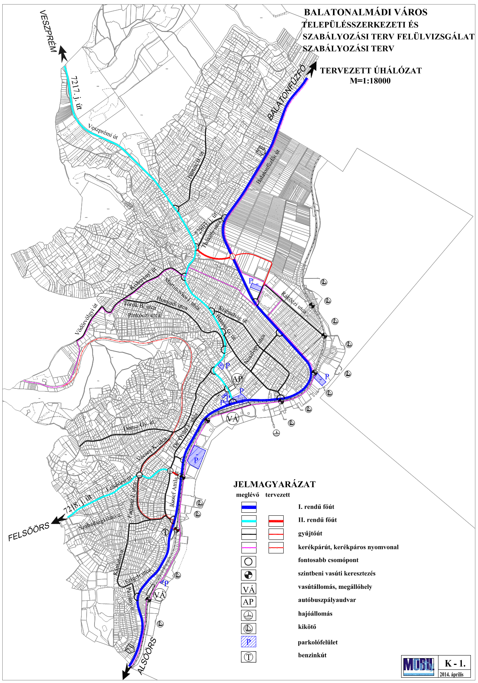
Mintakeresztszelvények M=1:100

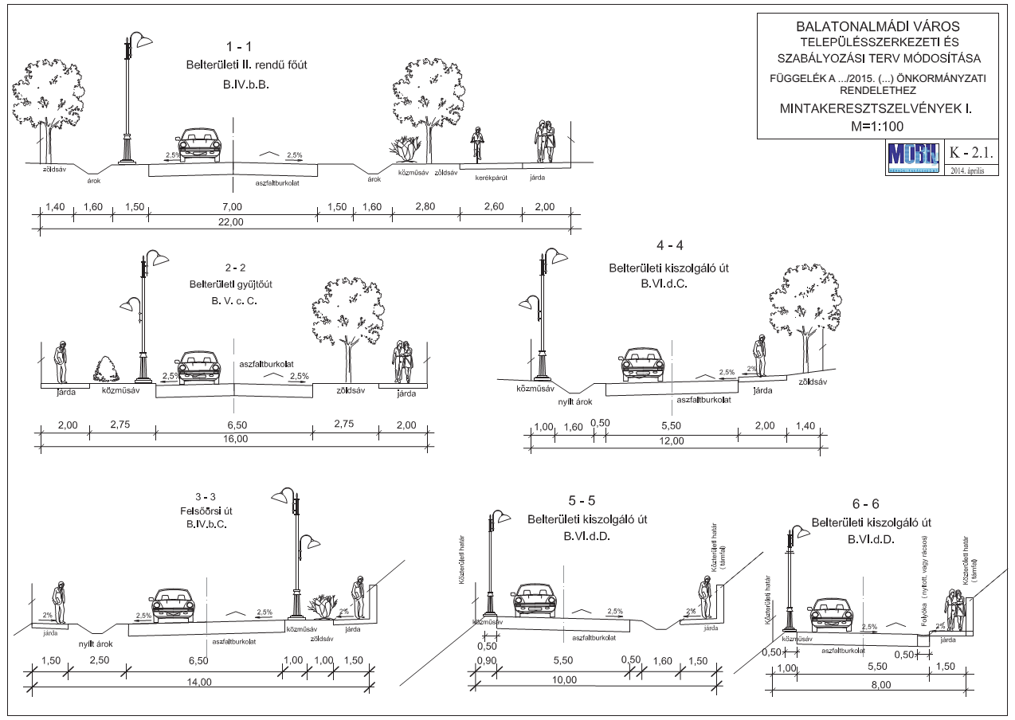

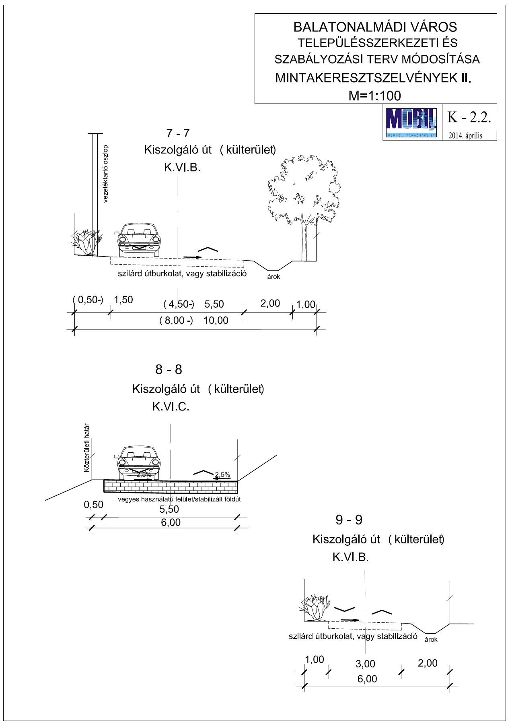

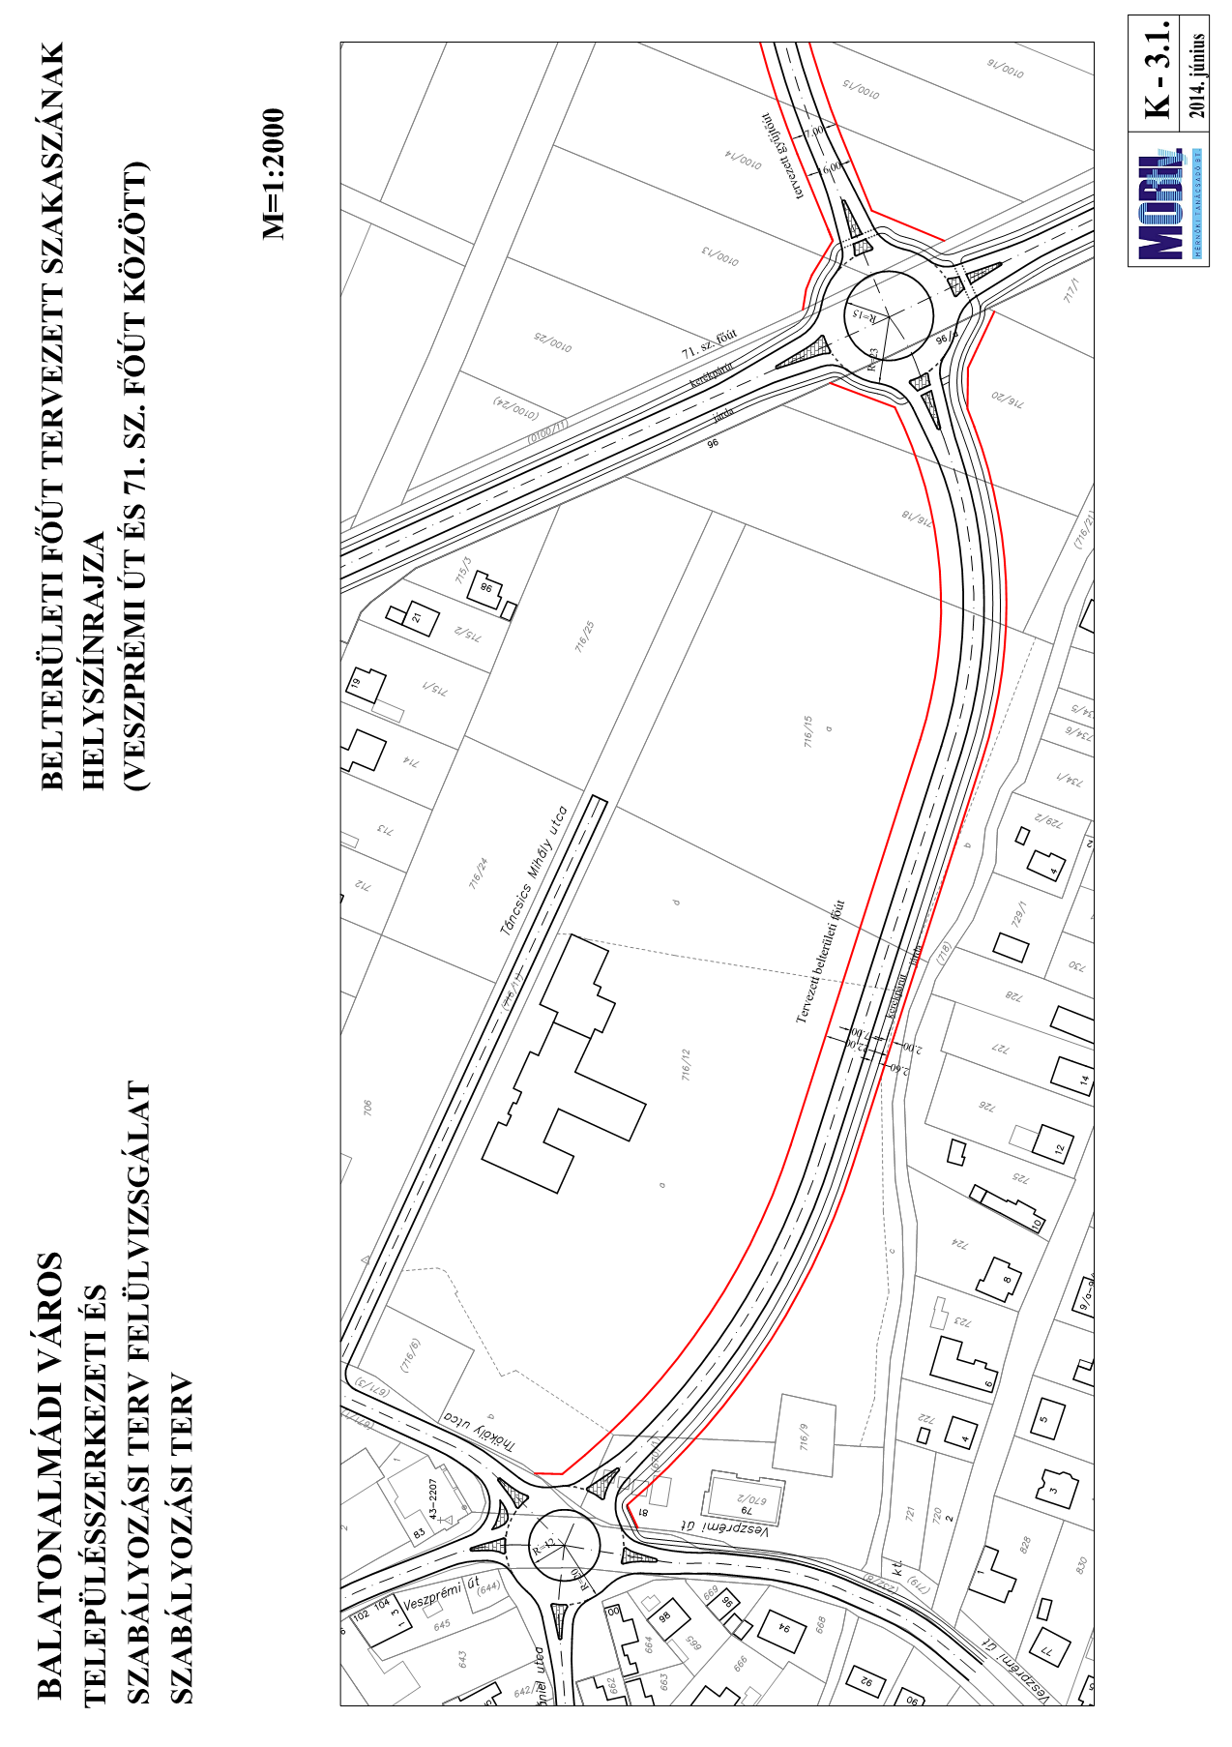

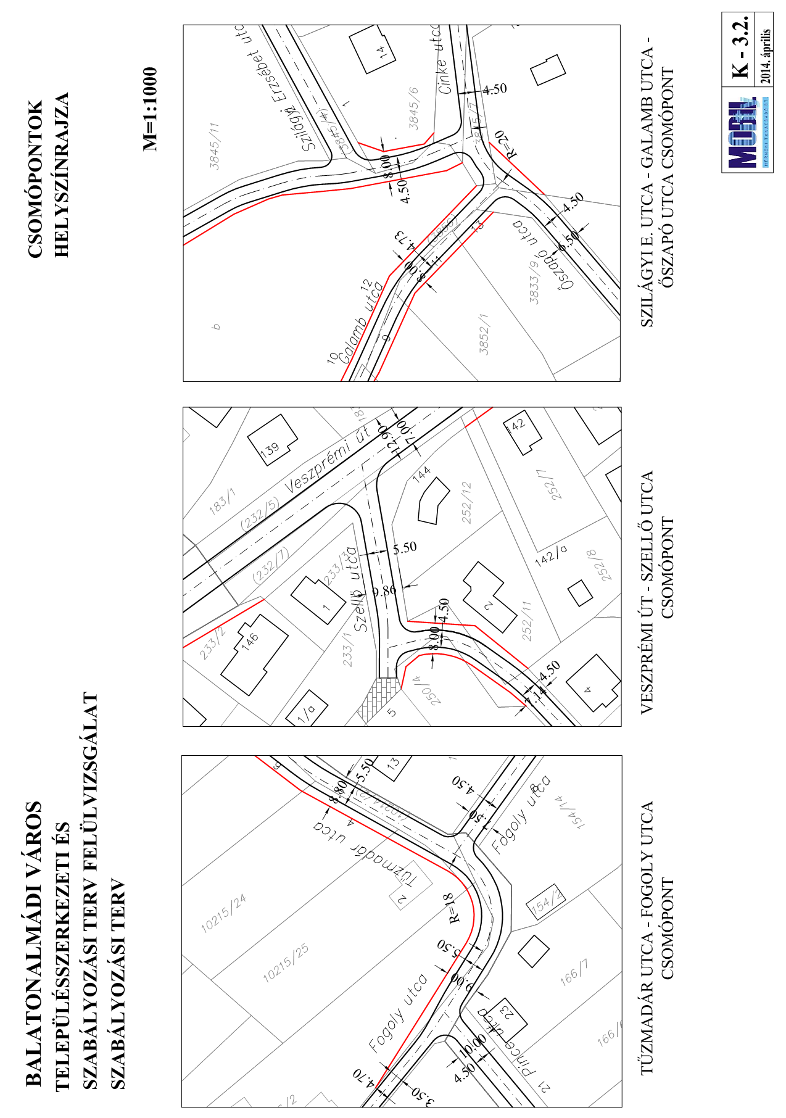

5. függelék a 27/2015. (IX.25.) önkormányzati rendelethez

Hatályon kívül helyezte a 11/2018. (VI.28.) Ör. Hatálytalan 2018. június 29. napjától

